Laboratorul nr. 9
Obiective. În urma efectuării lucrării de laborator se învaţă crearea de simboluri (part-uri) în OrCAD Capture:
- Crearea unei noi biblioteci de simboluri;
- Redenumirea bibliotecii create;
- Adăugarea unui simbol nou bibliotecii create;
- Editarea simbolului;

Tema a 16-a
Utilizând OrCAD Capture, să se deseneze circuitul din fig. L9-1, să se creeze simbolurile pentru microcontroller şi afişorul cu cristale lichide.

Fig. L9-1.

Bibliotecile de simboluri ale OrCAD Capture nu conţin simbolurile pentru microcontroller şi afişajul LCD. Simbolurile se vor crea în lucrarea de laborator.
Pentru dioda electroluminescentă – LED (Light Emitting Diode), D1 şi butoane – SW PUSHBUTTON se va folosi biblioteca Discrete.olb. Se va adăuga proiectului cu Place part --> Add Library (fişierul Discrete.olb este exterior folder-ului pspice).
Modul de lucru
- Crearea unei noi biblioteci de simboluri
- Se deschide un proiect existent sau se începe unul nou.
- Clic pe butonul - Project manager
- Se adaugă o librărie nouă: File-->New-->Library
- Fereastra „Project manager” va avea aspectul din fig. L9-2:

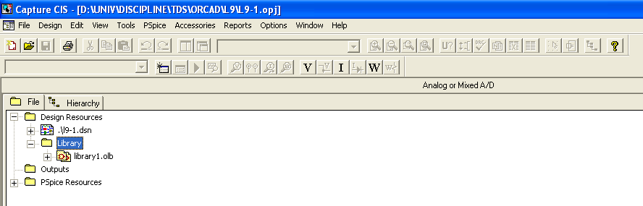
Fig. L9-2.

- Redenumirea bibliotecii create
- Clic dreapta pe numele bibliotecii (library1.olb), se selectează Save As... şi se redenumeşte biblioteca, de exemplu mylib-1.olb.
- Se poate crea un folder pentru bibliotecile proprii.

- Adăugarea unui simbol nou bibliotecii create
- Pentru a adăuga un simbol nou bibliotecii create, în fereastra „Project manager” se dă clic dreapta pe numele bibliotecii şi se selectează New Part.
- Se deschide fereastra de dialog New Part Properties din fig. L9-3:

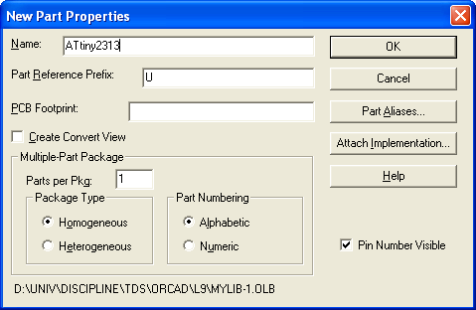
Fig. L9-3.

- Se creează simbolul pentru microcontroller-ul Attiny2313. La Name se trece Attiny2313.
- Se pot lăsa valorile implicite propuse de program.
- Clic pe OK şi se deschide fereastra de lucru pentru crearea de simbol din fig. L9-4.
- Butoanele de lucru sunt în partea din dreapta ecranului.

- Editarea simbolului
- „Click and drag” pentru a mări suprafaţa delimitată cu linie punctată.
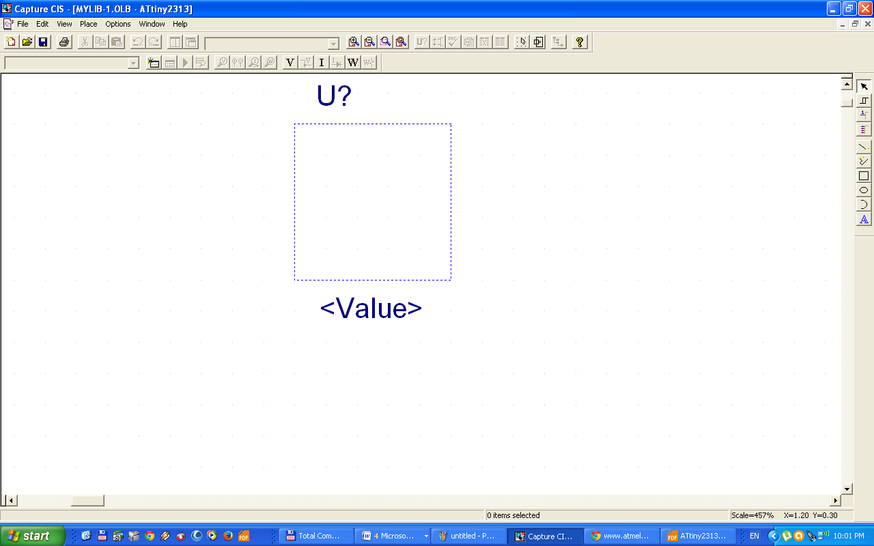
Fig. L9-4.

- Se foloseşte Place --> Pin sau butonul pentru a adăuga terminale (pini) simbolului. În fereastra care se deschide (fig. L9-5, a) se completează numele şi numărul pinului în conformitate cu datele de catalog sau cu cele de pe schema originală (fig. L9-5, b).
- Desenul care conţine semnificaţia pinilor microcontroller-ului se salvează cu extensia *.bmp şi se plasează în fereastra de lucru a noului simbol (fig. L9-5, b): Place --> Picture.

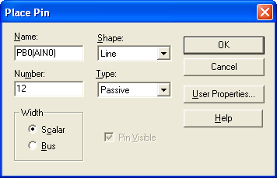 | 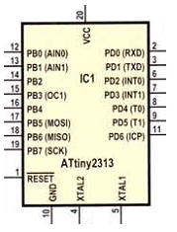
a) | b)
Fig. L9-5.

Observaţie: denumirea pinului 1 se obţine completând ca în fig. L9-5, c:

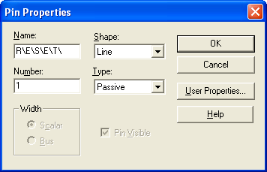
Fig. L9-5, c.
- După completarea tuturor pinilor se alege Place --> Rectangle şi se marchează conturul simbolului, suprapunând dreptunghiul cu linie plină peste conturul trasat cu linie punctată. Rezultă simbolul din fig. L9-6.
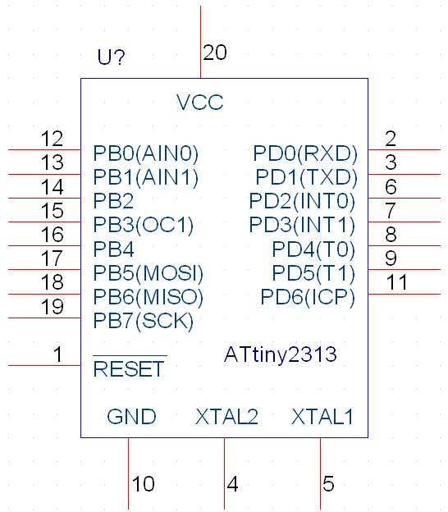
Fig. L9-6.

- Se salvează simbolul astfel creat şi se închide fereastra de editare.
- Se repetă paşii pentru crearea unui simbol de afişor LCD, semnificaţia pinilor fiind cea din fig. L9-7, a.

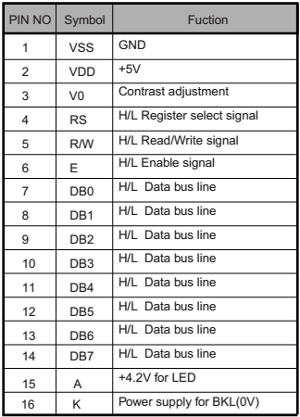 | 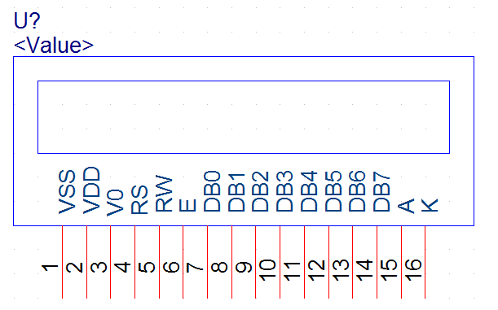
a) | b)
Fig. L9-7.

- Simbolul de display LCD creat poate avea aspectul din fig. L9-7, b.
- Se salvează simbolul astfel creat şi se închide fereastra de editare.

IMPORTANT
Buna practică inginerească cere ca desenul să fie foarte clar,
să nu existe suprapuneri între înscrisuri şi elementele de circuit.
Toate înscrisurile (nume, valori, parametri) se deplasează până când se văd clar atât componentele cât şi înscrisurile.

Rezolvare Tema a 16-a

- Se aduce în documentul Word desenul propriu de forma celui din fig. L9-1:

- Se aduc în documentul Word simbolurile pentru microcontroller şi afişorul LCD:

